CONSILIUL JUDEŢEAN DÂMBOVIŢA
DIRECŢIA GENERALĂ DE ASISTENŢĂ SOCIALĂ ŞI PROTECŢIA COPILULUI Asistență socială copii: Târgovişte, str. I.C.Vissarion, nr.1, cod 130011; Tel: 0245-217686, 614615, 617042;
Fax: 0245-614623
Asistență socială adulți: Târgoviște, str. Mr.Brezişeanu, nr. 25, cod 130035; Tel: 0245-617348, 611915; Fax:0245-617348
e-mail: dgaspcdb@yahoo.com; dgaspcdb@gmail.com; website: www.dgaspcdb.ro
operator de date cu caracter personal nr. 8980

Planul Național de Redresare și Reziliență
Componenta C13: Reforme Sociale
Investiția 2. Reabilitarea/renovarea și dezvoltarea infrastructuriisociale pentru persoanele cu dizabilități -Apel necompetitiv, runda 2 PNRR/2022/C13/MMSS/I2./Ținta 395
Proiect: “Dotarea Centrului de servicii de recuperare neuromotorie de tip ambulatoriu pentru persoanele adulte cu dizabilități”
Contract de finanțare nr. 26/1269/08.01.2024

Nr. 52606/30.10.2024

ANUNȚ DE PUBLICITATE

Prin prezenta, în vederea achiziționării de mobilier în cadrul proiectului “Dotarea Centrului de servicii de recuperare neuromotorie de tip ambulatoriu pentru persoanele adulte cu dizabilități”, Contract de finanțare nr. 26/1269/08.01.2024, D.G.A.S.P.C. Dâmbovița vă solicită să transmiteți oferta dvs. de preț până la data de 08.11.2024, conform caietului de sarcini anexat.

Vă mulțumim pentru colaborare!

DIRECTOR GENERAL

jr. Sandu Ionela

APROBAT,
DIRECTOR GENERAL

jr. Sandu Ionela

CAIET DE SARCINI
Specificații tehnice minimale

- Autoritatea contractantă:
DIRECŢIA GENERALĂ DE ASISTENȚĂ SOCIALĂȘI PROTECȚIA COPILULUI DÂMBOVIȚA, adresa: Târgovişte, str. I.C.Visarion nr. 8, telefon : 0245-217686, fax: 0245-614623, e-mail dgaspcdb@yahoo.com.

2.Sursa de finanţare: Achiziţia este finanţată prinProgramul Național de Redresare și Reziliență/ Componenta C13:ReformeSociale, Investiția 2. Reabilitarea/renovarea și dezvoltarea infrastructurii sociale pentru persoanele cu dizabilități - PNRR/2022/C13/MMSS/12./Ținta 395, Contract de finanțare nr. 26/1269/08.01.2024.

- Obiectul achiziției:furnizare și montare mobilier, cod CPV 39130000-2 - mobilier de birou,cod CPV 39120000-9 - mese, dulapuri, birouri și biblioteci, conform specificatiilor tehnice minimale, de mai jos:

Produsul solicitat | U.M. | Cantitate | Preț unitar estimat, lei fără TVA/buc | Loc de livrare, montare și punere în funcțiune | Termen de livrare | Durata minima garanție
Dulap vestiar cu 15 compartimente | Buc | 1 | 2.521,01 | Str. Maior Brezișeanu, nr. 25, Târgoviște | Maxim  30 noiembrie | 24 luni
Masă pentru aparate cu 3 sertare | Buc | 4 | 1.260,50 | Str. Maior Brezișeanu, nr. 25, Târgoviște | Maxim  30 noiembrie | 24 luni
Birou | Buc | 7 | 840,34 | Str. Maior Brezișeanu, nr. 25, Târgoviște | Maxim  30 noiembrie | 24 luni
Scaun birou | Buc | 7 | 420,17 | Str. Maior Brezișeanu, nr. 25, Târgoviște | Maxim  30 noiembrie | 24 luni
Dulap tip soldat cu 2 uși | Buc | 5 | 1.008,40 | Str. Maior Brezișeanu, nr. 25, Târgoviște | Maxim  30 noiembrie | 24 luni
Suport perete TV | Buc | 2 | 336.13 | Str. Maior Brezișeanu, nr. 25, Târgoviște | Maxim  30 noiembrie | 24 luni
Inaltator wc cu manere de sustinere reglabil pe inaltime | Buc | 2 | 420.17 | Str. Maior Brezișeanu, nr. 25, Târgoviște | Maxim  30 noiembrie | 24 luni

- Specificații tehnice minime:
Caracteristicile tehnice și funcționale pentru produsele ce fac obiectul achiziției sunt obligatorii și minimale, ele putând fi ofertate la un nivel superior.

- Dulap vestiar cu 15 compartimente

Descriere:dulap tip vestiar cu 15 compartimente, cu sistem de închidere individuală a compartimentelor și fixare în perete.
Caracteristici dulap vestiar cu 15 compartimente:
- Realizat din PAL melaminat de 18 mm, culoare stejar(sonoma);
- Dimensiunile gabaritice: 2000mm X 1800mm X 400mm - schiță anexată;
- Dulapul este compus din 15 compartimente cu aceleași dimensiuni;
- Fronturile compartimentelor dulapului sunt realizate din PAL cu grosimea de 18mm și cant ABS de 2 mm;
- Ușile compartimentelor sunt prevăzute cu balamale cu amortizor încorporat ce vor asigura o deschidere minimă de 120 de grade, sistem de închidere individuală cu cheie și mânere din aluminiu cromat;
- Dulapul este dotat cu sistem de ancorare în perete și ranforsat astfel încât să suporte o greutate de min. 150 Kg.

- Birou

Descriere:birou cu dulap, sertar și poliță glisantă pentru tastatură.
Caracteristici birou:
- Realizat din PAL melaminat de 18 mm, culoare stejar ;
- Dimensiunile gabaritice:1200mm X 700mm X 770mm - schiță anexată - imagine orientativă;
- Biroul este compus dintr-un sertar, un mic dulăpior cu ușă și o poliță glisantă pentru tastatură;
- Blatul biroului este realizat din PAL dublat - grosimea de 36mm- cu cant ABS de 2 mm și are dimensiunile: lungimea =1200mm - lățimea = 700mm;
- Fața sertarului și ușa dulapului sunt realizate din PAL cu grosimea de 18mm și cant ABS de 2 mm;
- Sertarul și dulapul sunt prevăzute cu sistem de închidere cu cheie și mânere din aluminiu cromat;
- Sertarul și polița pentru tastatură au glisiere cu bile.

- Dulap tip soldat cu 2 uși
Descriere:
Dulap cu 2 uși si 4 rafturi de depozitare, 200x80x40 cm, culoare stejar, din PAL de 18mm

Caracteristici:
- Dimensiunile gabaritice:înălțime: 200 cm,lățime: 80 cm,adâncime: 40 cm - imagine orientativă;
- Material: PAL melaminatde 18mm, culoare stejar(sonoma);
- Ușile dulapului sunt prevăzute cu balamale cu amortizor încorporat,sunt realizate din PAL cu grosimea de 18mm și au cant ABS de 2 mm;
- Dulapul este prevăzut cu sistem de închidere cu cheie și mânere din aluminiu cromat;

- Masă pentru aparate cu 3 sertare

Descriere:masă pentru aparate cu 3 sertare pentru susținerea aparatelor medicale.

Caracteristici:
- mobilă, cu 4 roți pivotante;
- corp metalic vopsit electrostatic;
- corp cu 3 sertare din pal melaminat;
- dimensiuni: L = 40÷60 cmx l = 40÷60 cmx h =70÷90 cm.
- Scaun Birou

Descriere:scaun ergonomic, rotativ, structura metalică, cu brațe și roți, reglabil, din piele ecologică sau/și mesh

Caracteristici:
- înălțime scaun reglabilă: 100÷120 cm;
- înalțime șezut reglabilă: 40÷60 cm;
- înalțime spătar utilizabil: min. 60 cm;
- lățime x adâncime șezut: dimensiuni minime 40 x 50 cm;

- Suport perete TV -
Caracteristici:
- Pivotant potrivit pentru televizoare cu diagonala de min. 80 cm;
- tip montare - perete;
- material - oțel;
- înclinare și pivotare laterală;
- sistem de gestionare a cablurilor și corecție a planului;
- greutate maxim suportată: min. 20Kg ;
- instrucțiuni de instalare;
- kit accesorii de prindere;
- garanție inclusă min. 24 luni.

- Înălțător WC cu capac, reglabil pe înălțime - folosit pentru a face mai ușor pentru persoana cu dizabilități să se ridice și să se așeze pe scaunul de toaletă.

Caracteristici:

- se potrivește pe orice vas de WC standardizat;
- fabricat din polietilen de înaltă densitate/ ABS, confortabil și sigur, formă ergonomică;
- lațime cu tot cu brațe: 40 ÷55 cm;
- adâncime: 35 ÷40 cm;
- înalțime reglabilă: 5 cm, 10 cm, 15 cm;
- mânere rabatabile;
- greutate produs: maximum 5 Kg;
- greutate suportată: min.130 kg;
- garanție inclusă min. 24 luni.

Alte cerințe:
- să se asigure livrare și montaj, unde este necesar, nu mai tarziu de 30 noiembrie;
- produsele să fie însoțite de certificate de garanție și declarații de conformitate.

Produsele ofertate trebuie să fie noi (nefolosite), de cea mai bună calitate, cu performanțe tehnologice de ultima generaţieși realizate în concordanță cu standardele interne și internaționale valabile în prezent, standarde care vor fi menționate în oferta.

Specificaţiile tehnice care indică o anumită origine, sursă sau marca sunt menţionate doar pentru identificarea cu uşurinţa a caracteristicii solicitate și nu au ca efect favorizarea sau eliminarea anumitor operatori economici sau a anumitor produse. Aceste specificaţii vor fi considerate ca având menţiunea de: „sau echivalent”.

- Modalitatea de desfasurare a achiziției: ACHIZIȚIE DIRECTĂ

- Reguli de publicitate: PUBLICAREA UNUI ANUNȚ DE PUBLICITATE ÎN SEAP

- Valoarea estimata a contractului de achiziție publica: 22941.18 lei fără TVA

- Criteriul de atribuire: prețul cel mai scăzut cu condiția încadrării în valoarea estimată pentru fiecare produs și a respectării cerințelor minime din caietul de sarcini.

- Cerinţe obligatorii de calificare pentru operatorii economici interesaţi să oferteze:

Cerința 1:
Se va completa Formularul 1 – Declarație privind neîncadrarea în prevederile art. 58-63 din Legea 98/2016, conform modelului anexat

Cerința 2:

Informații privind beneficiarul real:
Ofertanții, ofertanții asociați, terții susținători și subcontractanții au obligația să pună la dispoziția Autorității Contractante informațiile cu privire la beneficiarul real al fondurilor alocate din PNRR, în ințelesul art. 3 punctul 6 din Directiva (UE) 2015/849 a Parlamentului European și a Consiliului, al art. 41 din Legea nr. 129 din 11 iulie 2019 pentru prevenirea și combaterea spălării banilor și finanțării terorismului, precum și pentru modificarea și completarea unor acte normative și astfel cum sunt ele reglementate de obligațiile impuse de art. 22 alin. 2 lit. d) din Regulamentul (UE) 2021 I 241 a Parlamentului European și a Consiliului.

Modalitatea prin care poate fi demonstrată îndeplinirea cerinței:
În conformitate cu prevederile art. 22, alin. (2) lit. d) din Regulamentul (UE) 2021/241 al Parlamentului European și al Consiliului din 12 februarie 2021 privind protejarea intereselor financiare ale Uniunii prin identificarea de către statele membre a Beneficiarului Real al finanțărilor prin Planul de Redresare și Reziliențăși în conformitate cu Instrucțiunea nr. 6, revizia 2 din data de 07.06.2023 emisă de MIPE, ofertanții, ofertanții asociați, terții susținători și subcontractanții vor prezenta:
a)pentru ofertanții a căror acționari sunt persoane fizice sau persoane juridice înregistrate pe teritoriul României, se va depune un extras ONRC.
b)pentru ofertanții care au în structura acționariatului entități juridice străine, autoritatea contractantă colectează de la ofertant o declarație pe proprie răspundere dată de către reprezentantul legal, conform prevederilor articolului 326 din Codul Penal privind falsul în declarații, ce va conține datele privind beneficiarii reali ai entităților juridice străine în conformitate cu Legea 129/2019, cu completările și modificările ulterioare.
c)pentru ofertanții străini, înregistrați în afara României, aceștia vor depune documente justificative, certificate sau alte înscrisuri eliberate de autoritatea responsabilă de datele beneficiarului real din țara ofertantului, însoțit de traducerea în limba română, certificată de traducători autorizați, în condițiile legii.
d)pentru ofertanții de tipul asociațiilor și fundațiilor, autoritatea contractantă colectează de la aceștia un extras de la Ministerul Justiției (Registrul Național ONG) privind beneficiarii reali ai asociației/ fundației; în cazul în care asociația/ fundația este o entitate străină sau are beneficiari reali persoane străine, autoritatea contractantă colectează de la ofertanți o declarație pe proprie răspundere dată de către reprezentantul legal/președinte, conform prevederilor articolului 326 din Codul Penal privind falsul în declarații, ce va conține datele privind beneficiarii reali ai entităților juridice (cel puțin numele, prenumele și data nașterii), în conformitate cu Legea 129 /2019, cu completările și modificările ulterioare.

Cerința 3:
Se va prezenta Certificatul constatator emis de ONRC, sau în cazul ofertanților persoane juridice/fizice străine, documentele echivalente emise în țara de rezidență, traduse în limba română, prin care Operatorii economici care depun ofertă trebuiesă dovedească o formă de înregistrare în condițiile legii din țara rezidentă, din care să reiasă că operatorul economice stelegal constituit,că nu se află în niciuna din situațiile de anulare a constituirii, precum și faptul că are capacitatea profesională de a realiza activitățile ce fac obiectul contractului de achiziție publică.

Cerința 4
Se va completa Formularul 6 – Declarație privind respectarea principiului DNSH, conform modelului anexat

- Propunere tehnică – Mod de prezentare
Propunerea tehnică va fi elaborată în conformitate cu prevederile legale în vigoare și cu prevederile prezentului caiet de sarcini:

Ofertantul va trebui să depună o propunere tehnică, ce va conţine documentele şi elementele solicitate la acest capitol:
- Formular propunere tehnică completat - formular 5
- Descrierea produselor ofertate.
- Declarație pe propria răspundere privind faptul că la elaborarea ofertei a ținut cont de obligațiile relevante din domeniile mediului, social și al relațiilor de muncă și că le va respecta pe toată durata de îndeplinire a contractului (Formular 3).
- Declarație privind acceptarea clauzelor contractuale (Formular 4).

- Furnizorul va pune la dispoziția beneficiarului descrierea tehnică a echipamentelor care va cuprinde caracteristicile tehnice și manualele de instalare și utilizare;
- Furnizorul va trebui să asigure garanția de bună funcționare, calitatea și performanțele echipamentelor pentru o perioadă de minim 2 ani de la livrare;
- În perioada de garanție, toate costurile legate de remedierea defecțiunilor cad în sarcina furnizorului.

11. Propunere financiară – Mod de prezentare
Ofertantul va trebui să depună o propunere financiară, ce va conţine documentele şi elementele solicitate la acest capitol, respectiv - Formular de ofertă(formular 2), completat, semnat și ștampilat.

12. Limba de redactare a ofertei: Română

13. Perioada de valabilitate a ofertei: 30 zile de la data limită de depunere a ofertei.

- Legislaţia Aplicată
a) Legea nr. 98/2016privind achizițiile publice , cu modificările și completările ulterioare
b) HG - 395/2016 cu modificările și completările ulterioare
c) Orice alte acte normative conexe

Alte precizări:
1.Propunerea financiară trebuie să se încadreze în limita fondurilor care pot fi disponibilizate pentru îndeplinirea contractului de achiziţie publică (inclusiv încadrarea în valoarea estimată a fiecărui produs), respectiv în valoarea estimată a contractului. Ofertele cu preţ mai mare decât valoarea estimată a contractului, respectiv 22941.18 lei fără TVA, vor fi declarate inacceptabile.
2. Preţul contractului este ferm. Prin excepție, prețul contractului poate fi ajustat în cazul în care au loc modificări legislative sau au fost emise de către autoritățile locale acte administrative care au ca obiect instituirea, modificarea sau renunțarea la anumite taxe/impozite locale al căror efect se reflectă în creșterea/diminuarea costurilor pe baza cărora s-au fundamentat prețurile ofertate.
3. Modalitate de plată: prin virament, în contul ofertantului, care va fi indicat în propunerea de contract.
4. Oferta, semnată și ștampilată, se va transmite în scris, la sediul DGASPC Dâmbovița/registratura sau în format electronic la adresa dgaspcdb@yahoo.com, până la data menționată mai sus.
5. D.G.A.S.P.C. Dâmbovița poate anula achiziția în orice moment, fără ca prin aceasta să-și creeze orice fel de obligații față de ofertanți.

NOTA
Cerințele autorității contractante sunt prevăzute în caietul de sarcini anexat și sunt considerate minimale. Nerespectarea cerințelor menționate duce la respingerea ofertelor.

Avizat, Întocmit,
Manager proiect Expert achiziții publice
ing. Zuga Florin ec. Apostol Crenguța

FIȘA TEHNICĂ 1

Denumire produs: Dulap vestiar cu 15 compartimente
Cod CPV produs: 39120000-9 - mese, dulapuri, birouri și biblioteci
Linia Bugetară 2.6. - Cheltuieli pentru achiziţia de mobilier
Dotarea spațiilor care funcționează cu destinație de vestiar pentru beneficiari;
Dulap vestiar cu 15 compartimente
Caracteristici tehnice și informații minimale | Imagini cu caracter orientativ | Obs.
Caracteristici funcționale: Dulap tip vestiar cu 15 compartimente, cu sistem de închidere individuală a compartimentelor și fixare în perete.  Caracteristici tehnice:  - Realizat din PAL melaminat de 18 mm, culoare stejar (sonoma);  - Dimensiunile gabaritice: 2000mm X 1800mm X 400mm - schiță anexată;  - Dulapul este compus din 15 compartimente cu aceleași dimensiuni;  - Fronturile compartimentelor dulapului sunt realizate din PAL cu grosimea de 18mm și cant ABS de 2 mm;  - Ușile compartimentelor sunt prevăzute cu balamale cu amortizor încorporat ce vor asigura o deschidere minimă de 120 de grade, sistem de închidere individuală cu cheie și mânere din aluminiu cromat;  - Dulapul este dotat cu sistem de ancorare în perete și ranforsat astfel încât să suporte o greutate de min. 150 Kg.  Dimensiunile gabaritice au fost stabilite în acord cu disponibilitatea spațiului.  Condiții de garanție: garanție minim 24 de luni;  Alte cerințe: să se asigure livrare și montaj până la 30.11.2024; | 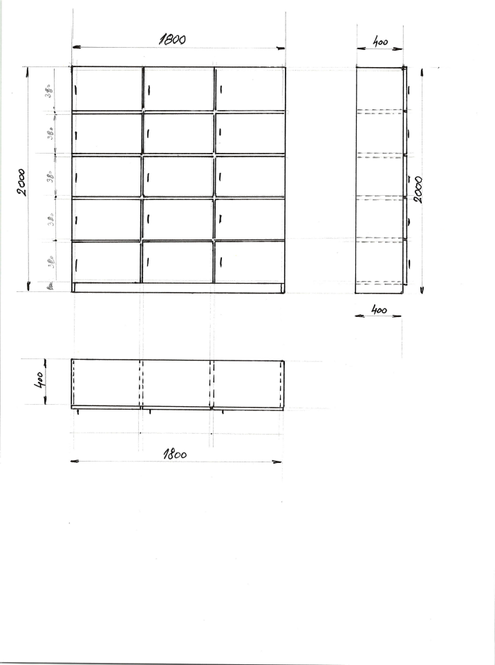

FIȘA TEHNICĂ 2

Denumire produs: Birou
Cod CPV produs: 39130000-2 - mobilier de birou,
Linia Bugetară 2.6. - Cheltuieli pentru achiziţia de mobilier
Dotarea cu mobilier adecvat pentru echipamente.
Birou
Caracteristici tehnice și informații minimale | Imagini cu caracter orientativ | Obs.
Caracteristici funcționale: birou cu dulap, sertar și poliță glisantă pentru tastatură.  Caracteristici tehnice:  - Realizat din PAL melaminat de 18 mm, culoare stejar ;  - Dimensiunile gabaritice:1200mm X 700mm X 770mm - schiță anexată - imagine orientativă;  - Biroul este compus dintr-un sertar, un mic dulăpior cu ușă și o poliță glisantă pentru tastatură;  - Blatul biroului este realizat din PAL dublat - grosimea de 36mm- cu cant ABS de 2 mm și are dimensiunile: lungimea =1200mm - lățimea = 700mm;  - Fața sertarului și ușa dulapului sunt realizate din PAL cu grosimea de 18mm și cant ABS de 2 mm;  - Sertarul și dulapul sunt prevăzute cu sistem de închidere cu cheie și mânere din aluminiu cromat;  - Sertarul și polița pentru tastatură au glisiere cu bile.  Dimensiunile gabaritice au fost stabilite în acord cu disponibilitatea spațiului.  Condiții de garanție: garanție minim 24 de luni;  Alte cerințe: să se asigure livrare și montaj până la 30.11.2024; | 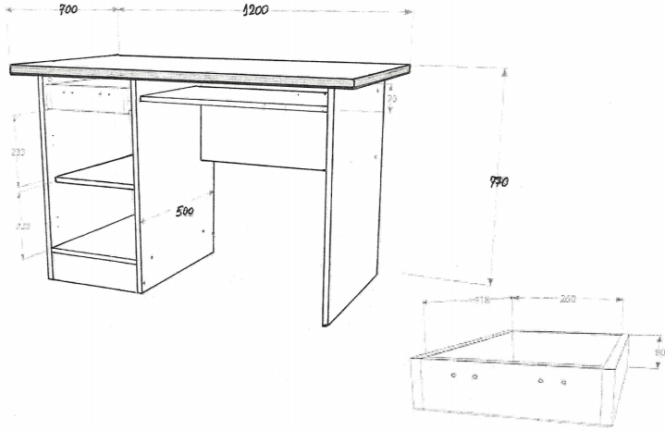  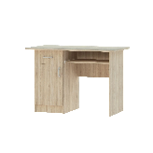

FIȘA TEHNICĂ 3

Denumire produs: Dulap tip soldat cu 2 uși
Cod CPV produs: 39120000-9 - mese, dulapuri, birouri și biblioteci
Linia Bugetară 2.6. - Cheltuieli pentru achiziţia de mobilier
Dotarea spațiilor care funcționează cu destinație de vestiar pentru beneficiari;
Dotarea cu mobilier adecvat pentru echipamente.
Dulap tip soldat cu 2 uși
Caracteristici tehnice și informații minimale | Imagini cu caracter orientativ | Obs.
Caracteristici funcționale: Dulap cu 2 uși si 4 rafturi de depozitare, 200x80x40 cm, culoare stejar, din PAL de 18mm.  Caracteristici tehnice:  - Dimensiunile gabaritice:înălțime: 200 cm, lățime: 80 cm, adâncime: 40 cm - imagine orientativă;  - Material: PAL melaminat de 18 mm, culoare stejar (sonoma);  - Ușile dulapului sunt prevăzute cu balamale cu amortizor încorporat, sunt realizate din PAL cu grosimea de 18 mm și au cant ABS de 2 mm;  - Dulapul este prevăzut cu sistem de închidere cu cheie și mânere din aluminiu cromat;  Dimensiunile gabaritice au fost stabilite în acord cu disponibilitatea spațiului.  Condiții de garanție: garanție minim 24 de luni;  Alte cerințe: să se asigure livrare și montaj până la 30.11.2024; | 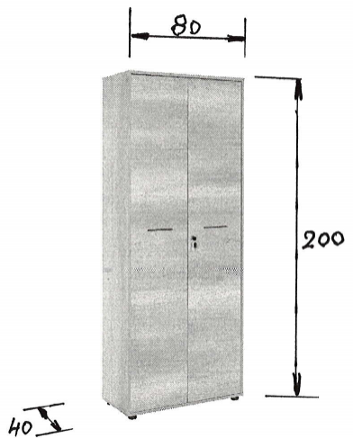  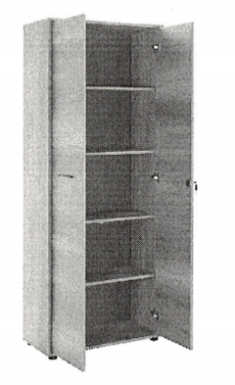

FIȘA TEHNICĂ 4

Denumire produs: Masă pentru aparate cu 3 sertare
Cod CPV produs: 39120000-9 - mese, dulapuri, birouri și biblioteci
Linia Bugetară 2.6. - Cheltuieli pentru achiziţia de mobilier
Dotarea cu mobilier adecvat pentru echipamente.
Masă pentru aparate cu 3 sertare
Caracteristici tehnice și informații minimale | Imagini cu caracter orientativ | Obs.
Caracteristici funcționale: masă pentru aparate cu 3 sertare pentru susținerea aparatelor medicale.  Caracteristici tehnice:  - masă mobilă, cu 4 roți pivotante;  - corp metalic vopsit electrostatic;  - corp cu 3 sertare din pal melaminat;  - dimensiuni: L = 40÷60 cm x l= 40÷60 cm x h= 70÷90 cm  Condiții de garanție:  - produsele să fie însoțite de certificate de garanție;  - garanție minim 24 de luni  Alte cerințe: să se asigure livrare și montaj până la 30.11.2024 | 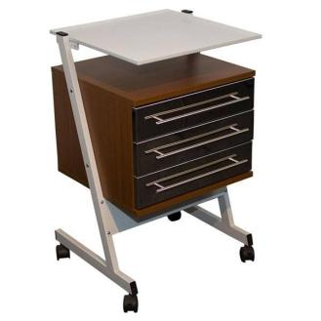  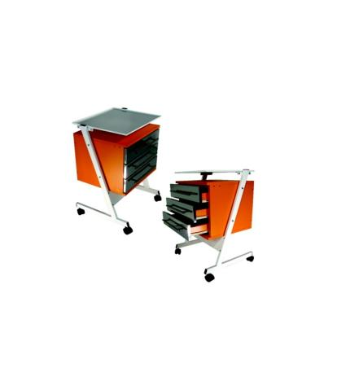

FIȘA TEHNICĂ 5

Denumire produs: Scaun Birou
Cod CPV produs: cod CPV 39130000-2 - mobilier de birou
Linia Bugetară 2.6. - Cheltuieli pentru achiziţia de mobilier
Dotarea cu mobilier adecvat.
Scaun Birou
Caracteristici tehnice și informații minimale | Imagini cu caracter orientativ | Obs.
Caracteristici funcționale: scaun ergonomic, rotativ, structura metalică, cu brațe și roți, reglabil, din piele ecologică sau/și mesh.  Caracteristici tehnice:  - înălțime scaun reglabilă: 100÷120 cm;  - înalțime șezut reglabilă: 40÷60 cm;  - înalțime spătar utilizabil: min. 60 cm;  - lățime x adâncime șezut: dimensiuni minime 40 x 50 cm;  Condiții de garanție:  - produsele să fie însoțite de certificate de garanție ;  - garanție minim 24 de luni  Alte cerințe: să se asigure livrare și montaj până la 30.11.2024 | 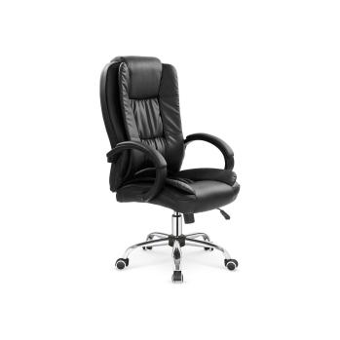  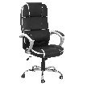  

FIȘA TEHNICĂ 6

Denumire produs: Suport perete TV
Cod CPV produs: cod CPV 39130000-2 - mobilier de birou,
Linia Bugetară 2.6. - Cheltuieli pentru achiziţia de mobilier
Dotarea cu mobilier adecvat pentru echipamente.
Suport perete TV
Caracteristici tehnice și informații minimale | Imagini cu caracter orientativ | Obs.
Caracteristici funcționale: Suport cu montare pe perete pentru TV cu diagonala de min. 80 cm.  Caracteristici tehnice:  - pivotant potrivit pentru televizoare cu diagonala de min. 80 cm;  - tip montare - perete;  - material - oțel;  - înclinare și pivotare laterală;  - sistem de gestionare a cablurilor și corecție a planului;  - greutate maxim suportată: min. 20Kg ;  - instrucțiuni de instalare;  - kit accesorii de prindere;  Condiții de garanție:  - produsele să fie însoțite de certificate de garanție;  - garanție minim 24 de luni  Alte cerințe: să se asigure livrare și montaj până la 30.11.2024 | 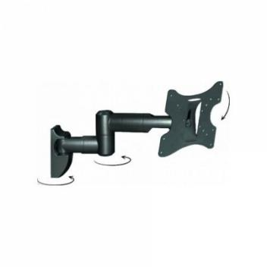  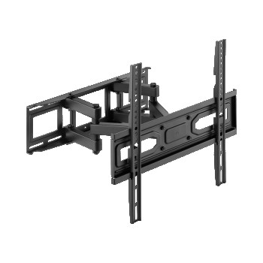

FIȘA TEHNICĂ 7

Denumire produs: Înălțător WC cu capac, reglabil pe înălțime
Cod CPV produs:
Linia Bugetară 2.6. - Cheltuieli pentru achiziţia de mobilier
Dotarea cu mobilier adecvat .
Înălțător WC cu capac, reglabil pe înălțime
Caracteristici tehnice și informații minimale | Imagini cu caracter orientativ | Obs.
Caracteristici funcționale: folosit pentru a face mai ușor pentru persoana cu dizabilități să se ridice și să se așeze pe scaunul de toaletă.  Caracteristici tehnice:  - se potrivește pe orice vas de WC standardizat;  - fabricat din polietilen de înaltă densitate/ABS, confortabil și sigur, formă ergonomică;  - lațime cu tot cu brațe: 40 ÷ 55 cm;  - adâncime: 35 ÷ 40 cm;  - înalțime reglabilă: 5 cm, 10 cm, 15 cm;  - mânere rabatabile;  - greutate produs: maximum 5 Kg;  - greutate suportată: min.130 kg;  Condiții de garanție:  - produsele să fie însoțite de certificate de garanție;  - garanție minim 24 de luni  Alte cerințe: să se asigure livrare și montaj până la 30.11.2024 | 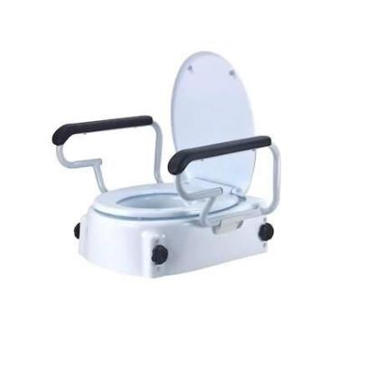  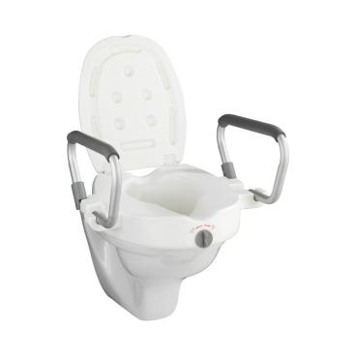

Formularul nr. 1

Operator economic
_________________
(denumirea/numele)

DECLARAŢIE
privind neîncadrarea în prevederile art.58-63 din Legea 98/2016

Subsemnatul(a),.........................................(denumirea/numele şi sediul/adresa operatorului economic), în calitate de ofertant/candidat/concurent/ ofertant asociat/subcontractant la procedura de atribuire a contractului de achiziţie publică având ca obiect …………………………..(denumire procedură),CPV ……………., organizată de …………………………….., declar pe proprie răspundere, cunoscând sancţiunile privind falsul în declaraţii că: NU mă încadrez în nici una din situaţiile prevăzute la art. 58-63 din Legea 98/2016 privind achizitiile publice

Persoanele cu funcție de decizie din cadrul autorității contractante cu privire la organizarea, derularea și finalizarea procedurii deatribuire sunt:
- Persoanele care aprobă/semnează documente emise în legatură cu sau pentru procedura de atribuire: Sandu Ionela - director general, Serban Ionela - director general adjunct, Zolia Camelia - sef Serviciu juridic- contencios, adoptii, Zuga Florin - manager proiect; Iamandi Katalin-sef serviciu C.S.P.B.M.F

- Persoanele care aprobă bugetul aferent autorității contractante, necesar finanțării contractelor de achiziție publică: Membrii Consiliului Județean Dâmbovița: Ștefan Corneliu - preşedinte Consiliul Judeţean Dâmboviţa, Jîjîie Antonel- vicepreşedinte Consiliul Judeţean Dâmboviţa, Cristea Marilena-Luciana - vicepreşedinte Consiliul Judeţean Dâmboviţa, consilieri judeteni: Avanu Mihail Cristian, Istrate Mihai, Dincă Georgeta, Barbu Dumitru, Beju Eduard Ionut, Georgescu-Apostu Felix Daniel , Vasilescu Liviu- Cosmin,Tudora Andrei Eduard, Bucaloiu Vlad, Dinca Oprea Marius Angelo, Constantin Ionut Constantin, Nita Ionut, Brebeanu Smaranda, Ionita Ioana, Costache Mioara, Comanescu Daniel Nicolae, Ilioan Elena Lilica, Stan Cornelia, Balache Ionica Loredana, Muresan Florina Ramona, Druga Mihail, Mocanu Adrian, Chirica Cornel Florian, Popa Ionut, Niculescu Quintus Niculescu, Lupu Teodora Ilona, Catana Cornelia, Badea Dorina, Tanase Silviu Gabriel, Iacob Constantin Ciprian, Petcu Florin, Sandu Gheorghe Sorin

3. Alte persoane din cadrul autorității contractante ce pot influența conținutul documentației de atribuire și/sau procedura de atribuire: Lazar Manuela- responsabil financiar, Apostol Crenguta - expert achizitii publice, Savu Isabela Elena - expert implementare, Stefana Robert - jurist.

Subsemnatul declar ca informaţiile furnizate sunt complete şi corecte în fiecare detaliu şi înţeleg ca autoritatea contractantă are dreptul de a solicita, în scopul verificării şi confirmării declaraţiilor, orice documente doveditoare de care dispun.

Înţeleg ca în cazul în care aceasta declaraţie nu este conformă cu realitatea sunt pasibil de încălcarea prevederilor legislaţiei penale privind falsul în declaraţii.
Pentru orice abatere de la prevederile legislative prezentate mai sus, îmi asum răspunderea exclusivă.

Data completării ...................... Operator economic,
_________________
(semnătură autorizată)

Formularul nr. 2
Operator economic
_________________
(denumirea/numele)

FORMULAR DE OFERTĂ

Către: DIRECȚIA GENERALĂ DE ASISTENȚĂ SOCIALĂ ȘI PROTECȚIA COPILULUI DÂMBOVIȚA

1. Examinând documentaţia de achiziţie, subsemnaţii, reprezentanţi împuterniciţi ai ofertantului __________, (denumirea/numele ofertantului) ne oferim ca, în conformitate cu prevederile şi cerinţele cuprinse în documentaţia mai sus menţionată, să furnizam……………………. pentru proiectul:“Dotarea Centrului de servicii de recuperare neuromotorie de tip ambulatoriu pentru persoanele adulte cu dizabilități”, Contract de finanțare nr. 26/1269/08.01.2024,pentru suma de ……………… lei (suma în litere şi în cifre), la care se adaugă TVA, conform prevederilor legale.

2. Ne angajăm ca, în cazul în care oferta noastră este stabilită câştigătoare, să livram produsele în conformitate cu prevederile documentaţiei de achiziţie.

3. Ne angajam să menţinem această ofertă valabilă pentru o durată de 30 zile, respectiv până la data de ____________________ (ziua/luna/anul), şi ea va rămâne obligatorie pentru noi şi poate fi acceptată oricând înainte de expirarea perioadei de valabilitate.
4. Pâna la încheierea şi semnarea contractului de achiziţie publică această ofertă, împreună cu comunicarea transmisă de dumneavoastră, prin care oferta noastră este stabilită câştigătoare, vor constitui un contract angajant între noi.
5. Precizăm că:
⃞depunem ofertă alternativă, ale cărei detalii sunt prezentate într-un formular de ofertă separat, marcat în mod clar "alternativa";
⃞ nu depunem ofertă alternativă.
(se bifează opţiunea corespunzătoare)
6. Am înţeles şi consimţim ca, în cazul în care oferta noastră este stabilită ca fiind câştigătoare, să constituim garanţia de bună execuţie în conformitate cu prevederile din documentaţia de achiziţie.
7. Întelegem că nu sunteţi obligaţi să acceptaţi oferta cu cel mai scăzut preţ sau orice altă ofertă pe care o puteţi primi.
Data _____/_____/_____

……………………………………….(numele şi prenumele), în calitate de ……………………….(funcţia), legal autorizat să semnez oferta pentru şi în numele ……………………………… (denumirea/numele ofertantului)

………………………..(semnătura)

Formularul nr. 3

Operator Economic
____________________
(denumirea/numele)

DECLARAŢIE privind
respectarea obligaţiilor relevante din domeniile mediului, social și al relațiilor de muncă

Subsemnatul, reprezentant împuternicit al ___________(denumirea/numele şi sediul/adresa operatorului economic) declar pe propria răspundere, sub sancţiunea excluderii din procedură şi a sancţiunilor aplicate faptei de fals în acte publice, că la elaborarea ofertei, am ţinut cont de obligaţiile relevante din domeniile mediului, social și al relațiilor de muncă, care sunt în vigoare la nivel naţional și că le voi respecta pe parcursul îndeplinirii contractului.
Subsemnatul declar că informaţiile furnizate sunt complete şi corecte în fiecare detaliu şi înţeleg că autoritatea contractantă are dreptul de a solicita, în scopul verificării şi confirmării declaraţiilor orice documente doveditoare de care dispunem.

Data completării ...................... Operator economic,
_________________
(semnătură autorizată)

Formularul nr. 4

Operator economic
...............................
(denumirea/numele)

DECLARAȚIE
privind acceptarea clauzelor contractuale

Subsemnatul, reprezentant împuternicit al___________(denumirea/numele şi sediul/adresa operatorului economic), declar ca, în cazul în care vom fi declarați câștigători în cadrul procedurii de atribuire a contractului de achiziție publică având ca obiect………………………………………………………………………….., la data de………………….., organizată de………………………………………………ne vom îndeplini toate sarcinile cu stricta respectare a condițiilor contractului, însusindu-ne conținutul acestuia, asa cum a fost publicat în documentația de atribuire.

Data completării ...................... Operator economic,
_________________
(semnătură autorizată)

Formularul nr. 5
Operator economic
...............................
(denumirea/numele)
FormularPropunere tehnica

Obiectul contractului: .............................................

Rezumat

Rezumatul trebuie să fie de maximum 4 (patru) pagini (recomandat) și trebuie:
- să includă elementele esențiale ale Propunerii Tehnice, asa cum au fost solicitate prin caietul de sarcini

2. Descriere produse
Denumire produs | U.M | Cantitate | Loc de livrare | Termen de livrare solicitat | Specificaţii tehnice minime | Durata minima garanție
1 | 2 | 3 | 4 | 5 | 6 | 7
Dulap vestiar cu 15 compartimente | Buc | 1 | Str. Maior Brezișeanu, nr.25, Târgoviște | Maxim pana la 30.11.2024 | Caracteristici dulap vestiar cu 15 compartimente:  - Realizat din PAL melaminat de 18 mm, culoare stejar(sonoma);  - Dimensiunile gabaritice: 2000mm X 1800mm X 400mm- schiță anexată;  - Dulapul este compus din 15 compartimente cu aceleași dimensiuni;  - Fronturile compartimentelor dulapului sunt realizate din PAL cu grosimea de 18mm și cant ABS de 2 mm;  - Ușile compartimentelor sunt prevăzute cu balamale cu amortizor încorporat ce vor asigura o deschidere minimă de 120 de grade, sistem de închidere individuală cu cheie și mânere din aluminiu cromat;  - Dulapul este dotat cu sistem de ancorare în perete și ranforsat astfel încât să suporte o greutate de min. 150 Kg. | 24 luni
Masă pentru aparate cu 3 sertare | Buc | 4 | Str. Maior Brezișeanu, nr.25, Târgoviște | Maxim pana la 30.11.2024 | Caracteristicimasă pentru aparate cu 3 sertare  - mobilă, cu 4 roți pivotante;  - corp metalic vopsit electrostatic;  - corp cu 3 sertare din pal melaminat;  - dimensiuni: L = 40÷60 cmx l = 40÷60 cmx h =70÷90 cm. | 24 luni
Birou | Buc | 7 | Str. Maior Brezișeanu, nr.25, Târgoviște | Maxim pana la 30.11.2024 | Caracteristici birou:  - Realizat din PAL melaminat de 18 mm, culoare stejar ;  - Dimensiunile gabaritice:1200mm X 700mm X 770mm - schiță anexată - imagine orientativă;  - Biroul este compus dintr-un sertar, un mic dulăpior cu ușă și o poliță glisantă pentru tastatură;  - Blatulbiroului este realizat din PAL dublat - grosimea de 36mm- cu cant ABS de 2 mm și are dimensiunile: lungimea =1200mm - lățimea = 700mm;  - Fața sertarului și ușa dulapului sunt realizate din PAL cu grosimea de 18mm și cant ABS de 2 mm;  - Sertarul și dulapul sunt prevăzute cu sistem de închidere cu cheie și mânere din aluminiu cromat;  - Sertarul și polița pentru tastatură au glisiere cu bile. | 24 luni
Scaun birou | Buc | 7 | Str. Maior Brezișeanu, nr.25, Târgoviște | Maxim pana la 30.11.2024 | Scaun ergonomic, rotativ, structura metalică, cu brațe și roți, reglabil, din piele ecologică sau/și mesh  Caracteristiciscaun birou:  - înălțime scaun reglabilă: 100÷120 cm;  - înalțime șezut reglabilă: 40÷60 cm;  - înalțime spătar utilizabil: min. 60 cm;  - lățime x adâncime șezut: dimensiuni minime 40 x 50 cm; | 24 luni
Dulap tip soldat cu 2 uși | Buc | 5 | Str. Maior Brezișeanu, nr.25, Târgoviște | Maxim pana la 30.11.2024 | Descriere:  Dulap cu 2 uși si 4 rafturi de depozitare, 200x80x40 cm, culoare stejar, din PAL de 18mm  Caracteristici:  - Dimensiunile gabaritice:înălțime: 200 cm,lățime: 80 cm,adâncime: 40 cm - imagine orientativă;  - Material: PAL melaminatde 18mm, culoare stejar(sonoma);  - Ușile dulapuluisunt prevăzute cu balamale cu amortizor încorporat,sunt realizate din PAL cu grosimea de 18mm și au cant ABS de 2 mm;  - Dulapul este prevăzut cu sistem de închidere cu cheie și mânere din aluminiu cromat; | 24 luni
Suport perete TV | Buc | 2 | Str. Maior Brezișeanu, nr.25, Târgoviște | Maxim pana la 30.11.2024 | Caracteristici:  - Pivotant potrivit pentru televizoare cu diagonala de min. 80 cm;  - tip montare - perete;  - material - oțel;  - înclinare și pivotare laterală;  - sistem de gestionare a cablurilor și corecție a planului;  - greutate maxim suportată: min. 20Kg ;  - instrucțiuni de instalare;  - kit accesorii de prindere; | 24 luni
Înălțător WC cu capac, reglabil pe înălțime | Buc | 2 | Str. Maior Brezișeanu, nr.25, Târgoviște | Maxim pana la 30.11.2024 | Caracteristici:  - se potrivește pe orice vas de WC standardizat;  - fabricat din polietilen de înaltă densitate/ ABS, confortabil și sigur, formă ergonomică;  - lațime cu tot cu brațe: 40 ÷55 cm;  - adâncime: 35 ÷40 cm;  - înalțime reglabilă: 5 cm, 10 cm, 15 cm;  - mânere rabatabile;  - greutate produs: maximum 5 Kg;  - greutate suportată: min.130 kg; | 24 luni

Data de livrare propusă | Informații referitoare la producător | Specificaţii tehnice | Specificaţii tehnice / cerințe funcționale extinse propuse | Deviații de la specificaţiile tehnice / cerințele funcționale extinse solicitate | Impactul deviațiilor asupra îndeplinirii obiectului contractului
8. | 9. | 10. | 11. | 12. | 13.
[Ofertantul introduce temenul de livrare propus] | [Ofertantul introduce denumirea producatorului si date de contact ale acestuia] | [Ofertantul va indica dacă produsele propuse corespund cu specificaţiile tehnice / cerintele functionale minime solicitate, precizand “DA”/”NU” pentru a indica corespondenţa]  DA ☐ NU☐  Referinta in oferta: [introduceti pagina din oferta unde se regasesc informatiile pentru a demonstra corespondenta] | [Ofertantul va indica dacă produsele propuse corespund cu specificaţiile tehnice / cerintele functionale extinse solicitate, precizand “DA”/”NU” /“PARTIAL” pentru a indica corespondenţa]  DA ☐ NU☐ PARTIAL☐  Referinta in oferta: [introduceti pagina din oferta unde se regasesc informatiile pentru a demonstra corespondenta] | [Daca produsele propuse corespund PARTIAL cu specificaţiile tehnice / cerintele functionale extinse solicitate, specificati care sunt deviatiile] | [Specificati impactul deviatiilor asupra indeplinirii obiectului contractului]
NOTA: Ofertantul va completa coloanele de la nr. 8 la nr. 13 pentru fiecare produs ofertat

Data completării ...................... Operator economic,
_________________
(semnătură autorizată)

FORMULAR 6
Operator economic
...............................
(denumirea/numele)

Declarația privind respectarea aplicării principiului DNSH în furnizarea de produse
pentru reprezentant legal al SC ................................................................ SRL/SA (numele operatorului economic)

Subsemnatul ______________________________, CNP ____________, posesor al CI seria ______nr.___________, eliberată de SPCLEP ____________________, în calitate de reprezentant legal al SC_________________________________________ SRL,
Participant la achizitia directa, ................................................pentru care am depus prezenta Oferta, din care această declaraţie face parte integrantă,
Declar că produsele furnizate în cadrul proiectului, care contribuie la unul dintre cele șase obiective de mediu, sunt considerate conforme cu principiul de „a nu prejudicia în mod semnificativ” (DNSH – „Do No Significant Harm”), prevăzute în Comunicarea Comisiei - Orientări tehnice privind aplicarea principiului de „a nu aduce prejudicii semnificative” în temeiul Regulamentului privind Mecanismul de redresare și reziliență (2021/C58/01).
Potrivit Regulamentului privind Mecanismul de redresare și reziliență, principiul DNSH trebuie interpretat în sensul articolului 17 din Regulamentul (UE) 2020/852 („Regulamentul privind taxonomia”), conform căruia noțiunea de „prejudiciere în mod semnificativ” pentru cele șase obiective de mediu vizate de Regulamentul privind taxonomia se definește astfel:
- 1. Se consideră că o activitate prejudiciază în mod semnificativ atenuarea schimbărilor climatice în cazul în care activitatea respectivă generează emisii semnificative de gaze cu efect de seră (GES);
- 2. Se consideră că o activitate prejudiciază în mod semnificativ adaptarea la schimbările climatice în cazul în care activitatea respectivă duce la creșterea efectului negativ al climatului actual și al climatului preconizat în viitor asupra activității în sine sau asupra persoanelor, asupra naturii sau asupra activelor;
- 3. Se consideră că o activitate prejudiciază în mod semnificativ utilizarea durabilă și protejarea resurselor de apă și a celor marine în cazul în care activitatea respectivă este nocivă pentru starea bună sau pentru potențialul ecologic bun al corpurilor de apă, inclusiv al apelor de suprafață și subterane, sau starea ecologică bună a apelor marine;
- 4. Se consideră că o activitate prejudiciază în mod semnificativ economia circulară, inclusiv prevenirea generării de deșeuri și reciclarea acestora, în cazul în care activitatea respectivă duce la ineficiențe semnificative în utilizarea materialelor sau în utilizarea directă sau indirectă a resurselor naturale, la o creștere semnificativă a generării, a incinerării sau a eliminării deșeurilor, sau în cazul în care eliminarea pe termen lung a deșeurilor poate cauza prejudicii semnificative și pe termen lung mediului;
- 5. Se consideră că o activitate prejudiciază în mod semnificativ prevenirea și controlul poluării în cazul în care activitatea respectivă duce la o creștere semnificativă a emisiilor de poluanți în aer, apă sau sol;
- 6. Se consideră că o activitate economică prejudiciază în mod semnificativ protecția și refacerea biodiversității și a ecosistemelor în cazul în care activitatea respectivă este nocivă în mod semnificativ pentru condiția bună și reziliența ecosistemelor sau nocivă pentru stadiul de conservare a habitatelor și a speciilor, inclusiv a celor de interes pentru Uniune.

Data completării
...................... Operator economic,
_________________
(semnătură autorizată)

MODEL DE CONTRACT

Clauzele contractuale obligatorii nu vor fi modificate în contractul în care se va încheia decât dacă se constată neclarităţi sau prevederi care intră în contradicţie cu legislaţia sau actele normative ori procedurale privind PNRR, ori dacă sunt dezavantajoase pentru Achizitor sau sunt strict necesare pentru îmbunătăţirea implementării proiectului.

Clauzele contractuale specifice sunt prezentate pentru informare, reprezentând forma propusă de către Autoritatea contractantă. Forma finală a acestora va fi stabilită la încheierea contractului. În condiţiile în care ofertantul nu transmite odată cu oferta şi observaţiile sale privind clauzele contractuale specifice, autoritatea contractantă are dreptul de a stabili forma finală a acestora la redactarea contractului pe care ofertantul câştigător va fi invitat să-l semneze.

CONSILIUL JUDEŢEAN DÂMBOVIŢA
DIRECŢIA GENERALĂ DE ASISTENŢĂ SOCIALĂ ŞI PROTECŢIA COPILULUI Asistență socială copii: Târgovişte, str. I.C.Vissarion, nr.1, cod 130011; Tel: 0245-217686, 614615, 617042;
Fax: 0245-614623
Asistență socială adulți: Târgoviște, str. Mr.Brezişeanu, nr. 25, cod 130035; Tel: 0245-617348, 611915; Fax:0245-617348
e-mail: dgaspcdb@yahoo.com; dgaspcdb@gmail.com; website: www.dgaspcdb.ro
operator de date cu caracter personal nr. 8980

Planul Național de Redresare și Reziliență
Componenta C13: Reforme Sociale
Investiția 2. Reabilitarea/renovarea și dezvoltarea infrastructuriisociale pentru persoanele cu dizabilități -Apel necompetitiv, runda 2 PNRR/2022/C13/MMSS/I2./Ținta 395
Proiect: “Dotarea Centrului de servicii de recuperare neuromotorie de tip ambulatoriu pentru persoanele adulte cu dizabilități”
Contract de finanțare nr. 26/1269/08.01.2024

Contract de furnizare
Nr.

Preambul
În temeiul Legii 98/2016 privind achizițiile publice s-a încheiat prezentul contract de furnizare de produse, între:

Direcția Generală de Asistență Socialăși Protecția Copilului Dâmbovița, str. I.C.Visarion, nr. 8, Târgoviște, telefon/fax 0245/217686, 0245/614623, cod fiscal 9641718, cont RO72TREZ27124680220XXXXX, deschis la Trezoreria Târgoviște, reprezentată prin jr. Sandu Ionela - Director general , în calitate de achizitor, pe de o parte
si
……... ................ ........................... ……………. denumirea operatorului economic adresă .................................................................. telefon/fax .............................................. număr de înmatriculare .................................................. cod fiscal ................................... cont (trezorerie, bancă) ..........................................................................reprezentată prin ............................................................................................... (denumirea conducătorului), funcţia..............................................., în calitate de furnizor, pe de altă parte.

2. Definitii
2.1 - În prezentul contract urmatorii termeni vor fi interpretati astfel:
contract– reprezinta prezentul contract si toate Anexele sale.
achizitor si furnizor - partile contractante, asa cum sunt acestea numite in prezentul contract;
pretul contractului- pretul platibil furnizorului de catre achizitor, in baza contractului, pentru indeplinirea integrala si corespunzatoare a tuturor obligatiilor asumate prin contract;
produse - echipamentele, masinile, utilajele, orice alte bunuri, cuprinse in anexa/anexele la prezentul contract, pe care furnizorul se obliga, prin contract, sa le furnizeze achizitorului;
servicii - servicii aferente livrarii produselor, respectiv activitati legate de furnizarea produselor, cum ar fi transportul, asigurarea, instalarea, punerea in functiune, asistenta tehnica in perioada de garantie, si orice alte asemenea obligatii care revin furnizorului prin contract;
origine-locul unde produsele au fost realizate, fabricate. Produsele sunt fabricate atunci cand prin procesul de fabricare, prelucrare sau asamblare majora si esentiala a componentelor rezulta un produs nou, recunoscut comercial, care este diferit, prin caracteristicile sale de baza, prin scop sau prin utilitate, de componentele sale. Originea produselor si serviciilor poate fi distincta de nationalitatea furnizorului.
destinatie finala- locul unde furnizorul are obligatia de a furniza produsele;
termenii comerciali de livrare vor fi interpreati conform INCOTERMS 2000 – Camera Internationala de Comert (CIC).
forta majora- un eveniment mai presus de controlul partilor, care nu se datoreaza greselii sau vinei acestora, care nu putea fi prevazut la momentul incheierii contractului si care face imposibila executarea si, respectiv, indeplinirea contractului; sunt considerate asemenea evenimente: razboaie, revolutii, incendii, inundatii sau orice alte catastrofe naturale, restrictii aparute ca urmare a unei carantine, embargou, enumerarea nefiind exhaustiva ci enunciativa. Nu este considerat forta majora un eveniment asemenea celor de mai sus care, fara a crea o imposibilitate de executare, face extrem de costisitoare executarea obligatiilor uneia din parti;
zi- zi calendaristica; an - 365 de zile.

3. Interpretare
3.1 In prezentul contract, cu exceptia unei prevederi contrare cuvintele la forma singular vor include forma de plural si vice versa, acolo unde acest lucru este permis de context.
3.2 Termenul “zi”sau “zile” sau orice referire la zile reprezinta zile calendaristice daca nu se specifica in mod diferit.
Clauze obligatorii

4.Obiectul principal al contractului
4.1 - Furnizorul se obliga sa vanda, sa livrezeși să monteze…………………………pentru proiectul “Dotarea Centrului de servicii de recuperare neuromotorie de tip ambulatoriu pentru persoanele adulte cu dizabilități”, contract de finantare nr. 26/1269/08.01.2024, conform ofertei și a caietului de sarcini, în perioada convenită.
4.2 - Achizitorul se obliga sa achizitioneze produsele mentionate la art. 4, pct. 4.1 la pretul convenit in prezentul contract.
5. Pretul contractului
5.1 Pretul contractului, respectiv prețul produselor livrate este de ………………….lei la care se adaugă TVA, conform prevederilor legale.
6. Durata contractului
6.1 – Durata prezentului contract este de ……. zile, incepand de la data semnarii de catre ambele parti.
7. Documentele contractului
7.1 - Documentele contractului sunt:
- Oferta tehnica si financiara
- Caiet de sarcini
8. Obligatiile principale ale furnizorului
8.1- Furnizorul se obliga sa furnizeze produsele la standardele si performantele prezentate in oferta .
8.2 - Furnizorul se obliga sa despagubeasca achizitorul impotriva oricaror:
              - reclamatii si actiuni in justitie, ce rezulta din incalcarea unor drepturi de proprietate intelectuala (brevete, nume, marci inregistrate etc.), legate de echipamentele, materialele, instalatiile sau utilajele folosite pentru sau in legatura cu produsele achizitionate, si
              - daune-interese, costuri, taxe si cheltuieli de orice natura, aferente, cu exceptia situatiei in care o astfel de incalcare rezulta din respectarea fisei de date – specificatii tehnice, intocmita de catre achizitor.
9. Obligatiile principale ale achizitorului
9.1 - Achizitorul se obliga sa achizitioneze si sa receptioneze produsele in termenul convenit.
9.2 – Achizitorul se obliga sa plateasca pretul produselor catre furnizor in termenul de maxim 30 zile de la receptionarea, punerea in functiune a produselor si emiterea facturii de catre acesta.
9.3.-Daca achizitorul nu plateste facturile in termen de 14 zile de la expirarea perioadei convenite atunci furnizorul are dreptul de a beneficia de reactualizarea sumei de plata la nivelul corespunzator zilei de efectuare a platii.
10. Sanctiuni pentru neindeplinirea culpabila a obligatiilor
10.1. In cazul în care, din vina sa exclusivă, furnizorul nu își îndeplinește obligațiile asumate prin contract, atunci Achizitorul este îndreptățit de a deduce din prețul contractului, ca penalități, o sumă calculată în urma aplicării ratei dobânzii legale penalizatoare, stabilită la nivelul ratei de referință a Băncii Naționale a României la data semnării contractului plus 8 puncte procentuale (conform Legii nr. 72/2013), la valoarea rămasa de executat, până la îndeplinirea efectivă a obligațiilor.
10.2. - În cazul în care achizitorul nu onorează facturile în termen de 30 zile de la expirarea perioadei convenite, atunci acesta are obligația de a plăti, ca penalități, o sumă calculată în urma aplicării ratei dobânzii legale penalizatoare, stabilită la nivelul ratei de referință a Băncii Naționale a României la data semnării contractului plus 8 puncte procentuale (conform Legii nr. 72/2013), la valoarea neachitată, până la îndeplinirea efectivă a obligațiilor.
10.3 – Nerespectarea obligaţiilor asumate prin prezentul contract de către una dintre părți, dă dreptul părții lezate de a cere rezilierea contractului de furnizare şi de a pretinde plata de daune-interese.
10.4 - Achizitorul îşi rezervă dreptul de a denunța unilateral contractul, în cel mult 10 zile de la apariția unor circumstanțe care nu au putut fi prevăzute la data încheierii contractului și care conduc la modificarea clauzelor contractuale în așa măsură încât îndeplinirea contractului respectiv ar fi contrară interesului public.
10.5 - În cazul prevăzut la punctul 10.4, furnizorul are dreptul de a pretinde numai plata corespunzătoare pentru partea din contract îndeplinită până la data denunţării unilaterale a contractului.
10.6 – Prezentul contract încetează de plin drept, fără a mai fi necesară intervenția unei instanțe judecătorești, în cazul în care una dintre părți:
- este declarată în stare de incapacitate de plăți sau a fost declanșată procedura de lichidare sau își încetează activitatea;
- cesionează drepturile și obligațiile sale prevăzute în prezentul contract, fără acordul celeilalte părți;
- primește o notificare (argumentată prin motive întemeiate) prin care i se aduce la cunoștință faptul că nu și-a executat sau ăși execută în mod necorespunzător obligațiile care îi revin.
10.7 - În cazul prevăzut la punctul 10.6, furnizorul are dreptul de a pretinde numai plata corespunzătoare pentru partea din contract îndeplinită până la data încetării de plin drept a contractului.

Clauze specifice

11. Receptie, inspectii si teste
11.1 - Achizitorul sau reprezentantul sau are dreptul de a inspecta si/sau testa produsele pentru a verifica conformitatea lor cu specificatiile din anexa/anexele la contract.
11.2 - (1) Inspectiile si testarile la care vor fi supuse produsele, cat si conditiile de trecere a receptiei provizorii si a receptiei finale (calitative) vor fi evidentiate in procesul verbal de receptie/punere in functiune..
(2) Achizitorul are obligatia de a notifica, in scris, numai la solicitarea furnizorului, identitatea reprezentantilor sai imputerniciti pentru efectuarea receptiei, testelor si inspectiilor.
11.3 - Inspectiile si testele din cadrul receptiei provizorii si receptiei finale (calitative) se vor face la destinatia finala a produselor :
- sediul D.G.A.S.P.C. Dambovita, str. Maior Breziseanu, nr. 25, Targoviste.
11.4 - Daca vreunul din produsele inspectate sau testate nu corespunde specificatiilor, achizitorul are dreptul sa il respinga, iar furnizorul are obligatia, fara a modifica pretul contractului:
a) de a inlocui produsele refuzate in termen de maxim 24 de ore de la solicitarea achizitorului, sau
b) de a face toate modificarile necesare pentru ca produsele sa corespunda specificatiilor lor tehnice in termen de 24 de ore de la solicitarea achizitorului.
11.5 - Dreptul achizitorului de a inspecta, testa si, daca este necesar, de a respinge, nu va fi limitat sau amanat datorita faptului ca produsele au fost inspectate si testate de furnizor, cu sau fara participarea unui reprezentant al achizitorului, anterior livrarii acestora la destinatia finala.
11.6 - Prevederile clauzelor 13.1-13.3. nu il vor absolvi pe furnizor de obligatia asumarii garantiilor sau altor obligatii prevazute in contract.
12. Ambalaresi marcare
12.1 - Furnizorul are obligatia de a ambala produsele pentru ca acestea sa reziste, fara limitare, la manipularea dura din timpul transportului, tranzitului si expunerii la temperaturi extreme, la soare si la precipitatiile care ar putea sa apara in timpul transportului si depozitarii in aer liber, in asa fel incat sa ajunga in buna stare la destinatia finala.
12.3-Toate materialele de ambalare a produselor, precum si toate materialele necesare protectiei coletelor (paleti de lemn, foi de protectie, etc) raman in proprietatea achizitorului.
13. Livrarea si documentele care insotesc produsele
13.1 - Furnizorul are obligatia de a livra produsele la destinatia finala indicata de achizitor, in termen de maxim 60 zile de la confirmarea primirii comenzii de catre furnizor. Furnizorul va transmite achizitorului documentele care insotesc produsele:
a) avizul de expeditie;
b) factura fiscala;
c) certificate de garantie;
d) declaratii de conformitate
e) manualele de utilizare si intretinere ale produselor furnizate

13.2 - Certificarea de catre achizitor a faptului ca produsele au fost livrate partial sau total se face dupa receptie, prin semnarea de primire de catre reprezentantul autorizat al acestuia, pe documentele emise de furnizor pentru livrare.
13.3- Livrarea produselor se considera incheiata in momentul in care sunt indeplinite prevederile clauzelor referitoare la receptia produselor.
14. Perioada de garantie acordata produselor
14.1 - Furnizorul are obligatia de a garanta ca produsele furnizate prin contract sunt noi. De asemenea, furnizorul are obligatia de a garanta ca toate produsele furnizate prin contract nu vor avea nici un defect ca urmare a proiectului, materialelor sau manoperei (cu exceptia cazului cand proiectul si/sau materialul e cerut in mod expres de catre achizitor) sau oricarei alte actiuni sau omisiuni a furnizorului si ca acestea vor functiona in conditii normale de functionare.
14.2 - (1) Perioada de garantie acordata produselor de catre furnizor este cea prezentata in oferta.
(2) Perioada de garantie a produselor incepe cu data receptiei efectuate dupa livrarea acestora la destinatia finala.
14.3 – (1) Achizitorul are dreptul de a notifica imediat furnizorului, in scris, orice plangere sau reclamatie ce apare in conformitate cu aceasta garantie.
(2) Termenul de raspuns la sesizari este de maxim 48 h de la primirea notificarii din partea achizitorului.
14.4 – (1) La primirea unei astfel de notificari, furnizorul are obligatia de a remedia defectiunea sau de a inlocui produsul in maxim 48 h, fara costuri suplimentare pentru achizitor. Produsele care, in timpul perioadei de garantie, le inlocuiesc pe cele defecte, beneficiaza de o noua perioada de garantie care curge de la data inlocuirii produsului.
    - In perioada de garantie, in cazul in care componentele nu pot fi reparate, acestea vor fi inlocuite cu altele similare din punct de vedere tehnic sau cu performante superioare, fara a percepe taxe suplimentare.
    - Depanarea sau inlocuirea echipamentului sau a componentelor defecte se va face la sediul achizitorului. In cazul inlocuirii componentelor de stocare a datelor, furnizorul se obliga sa pastreze confidentialitatea datelor in cazul in care pot fi citite ulterior de pe componenta defecta.
14.5 - Daca furnizorul, dupa ce a fost instiintat, nu reuseste sa remedieze defectul in perioada convenita, achizitorul are dreptul de a lua masuri de remediere pe riscul si spezele furnizorului si fara a aduce nici un prejudiciu oricaror alte drepturi pe care achizitorul le poate avea fata de furnizor prin contract.
15. Amendamente
15.1 -Partile contractante au dreptul, pe durata indeplinirii contractului, de a conveni modificarea clauzelor contractului, prin act aditional, numai în cazul aparitiei unor circumstante care lezeaza interesele legitime ale acestora si care nu au putut fi prevazute la data incheierii contractului.
16. Forta majora
16.1 - Forta majora este constatata de o autoritate competenta.
16.2 - Forta majora exonereaza partile contractante de indeplinirea obligatiilor asumate prin prezentul contract, pe toata perioada in care aceasta actioneaza.
16.3 - Indeplinirea contractului va fi suspendata in perioada de actiune a fortei majore, dar fara a prejudicia drepturile ce li se cuveneau partilor pana la aparitia acesteia.
16.4 - Partea contractanta care invoca forta majora are obligatia de a notifica celeilalte parti, imediat si in mod complet, producerea acesteia si sa ia orice masuri care ii stau la dispozitie in vederea limitarii consecintelor.
16.5- Daca forta majora actioneaza sau se estimeaza ca va actiona o perioada mai mare de 6 luni, fiecare parte va avea dreptul sa notifice celeilalte parti incetarea de plin drept a prezentului contract, fara ca vreuna din parti sa poata pretinde celeilalte daune-interese.
17. Începerea, incetarea, rezilierea
17.1 - Furnizorul are obligaţia de a începe executarea în timpul cel mai scurt posibil de la semnarea contractului.
17.2 - Contractul inceteaza pe deplin drept in urmatoarele situatii :
- la expirarea termenului pentru care s-a incheiat,
- prin acordul scris al partilor.
17.3 – Rezilierea contractului :
Contractul poate fi reziliat in cazul in care in mod culpabil, una din parti nu-si indeplineste, total sau partial, ori executa necorespunzator, obligatiile asumate prin semnarea contractului. Rezilierea poate fi invocata exemplificativ si in cazul in care una din parti :
- incalca in mod repetat obigatiile ce-i revin din contract
- este declarata in incapacitate de plata.
18. Solutionarea litigiilor
18.1 - Achizitorul si furnizorul vor face toate eforturile pentru a rezolva pe cale amiabila, prin tratative directe, orice neintelegere sau disputa care se poate ivi intre ei in cadrul sau in legatura cu indeplinirea contractului.
18.2 - Daca, dupa 7 de zile de la inceperea acestor tratative, achizitorul si furnizorul nu reusesc sa rezolve in mod amiabil o divergenta contractuala, fiecare poate solicita ca disputa sa se solutioneze, fie prin arbitraj la Camera de Comert si Industrie a Romaniei, fie de catre instantele judecatoresti competente.
19. Limba care guverneaza contractul
19.1 - Limba care guverneaza contractul este limba romana.
20. Comunicari
20.1 - (1) Orice comunicare intre parti, referitoare la indeplinirea prezentului contract, trebuie sa fie transmisa in scris.
(2) Orice document scris trebuie inregistrat atat in momentul transmiterii cat si in momentul primirii.
20.2 - Comunicarile intre parti se pot face si prin telefon, telegrama, telex, fax sau e-mail cu conditia confirmarii in scris a primirii comunicarii.
21. Legea aplicabila contractului
21.1 - Contractul va fi interpretat conform legilor din Romania.
Partile au inteles sa incheie azi ______________________. prezentul contract in doua exemplare, cate unul pentru fiecare parte.

Achizitor, Furnizor,

